创建maven项目并绑定JDK（第一次创建会绑定）
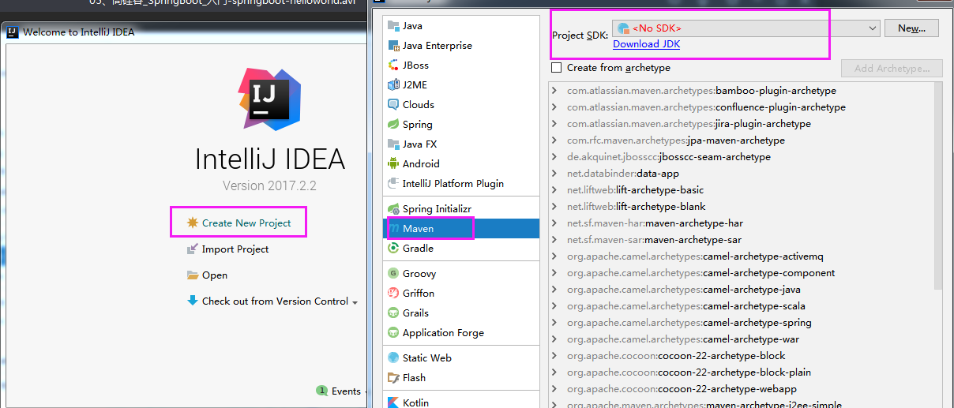
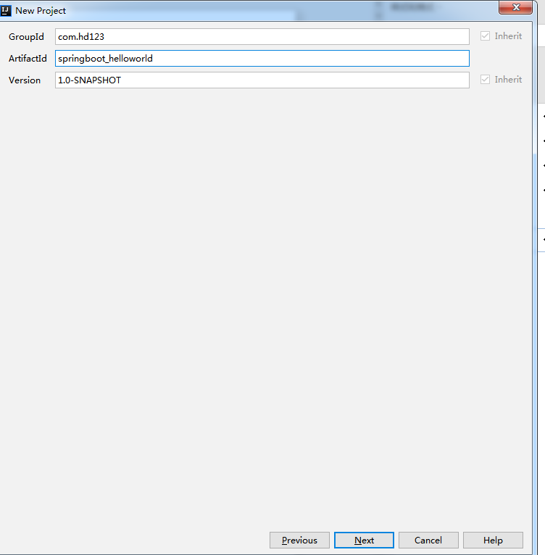
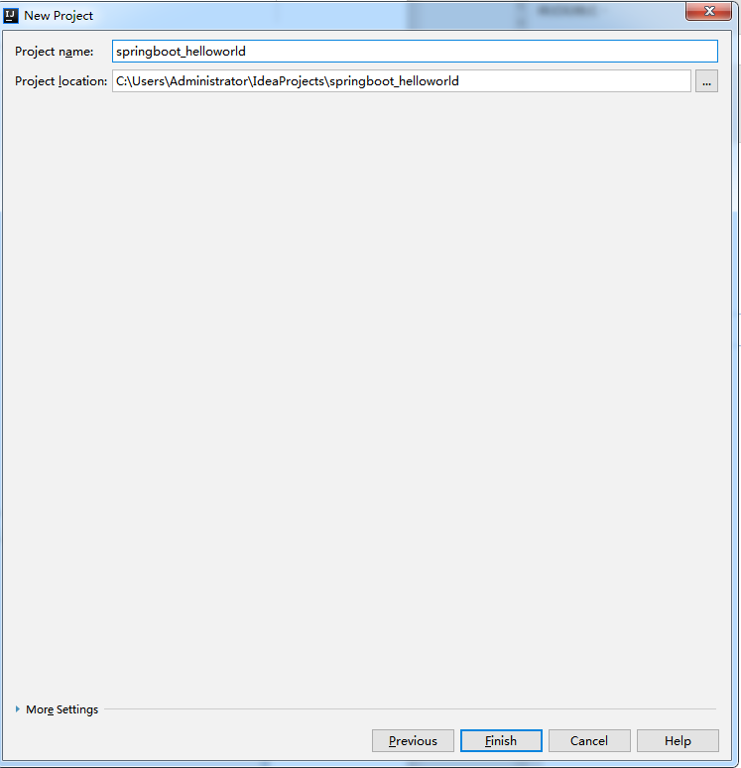

启用自动导入（在以后配置pom依赖后，会自动导入jar包到左边的External Libraries目录下）
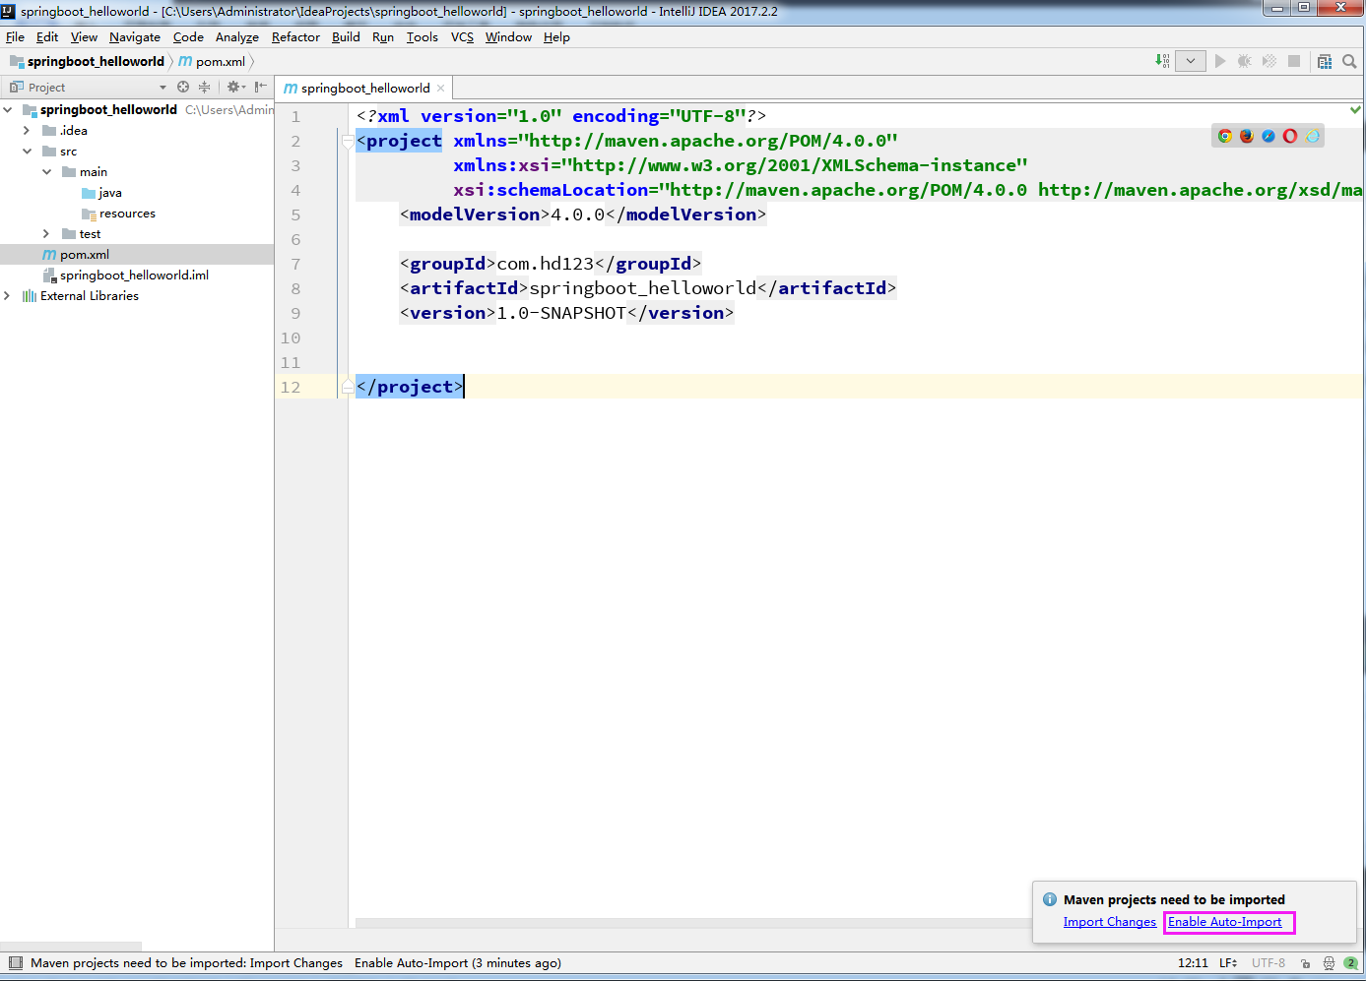

在pom.xml导入spring-boot的相关依赖
<parent>
<groupId>org.springframework.boot</groupId>
<artifactId>spring-boot-starter-parent</artifactId>
<version>1.5.9.RELEASE</version>
</parent>

<dependencies>
<dependency>
<groupId>org.springframework.boot</groupId>
<artifactId>spring-boot-starter-web</artifactId>
</dependency>
</dependencies>

创建helloworld主程序
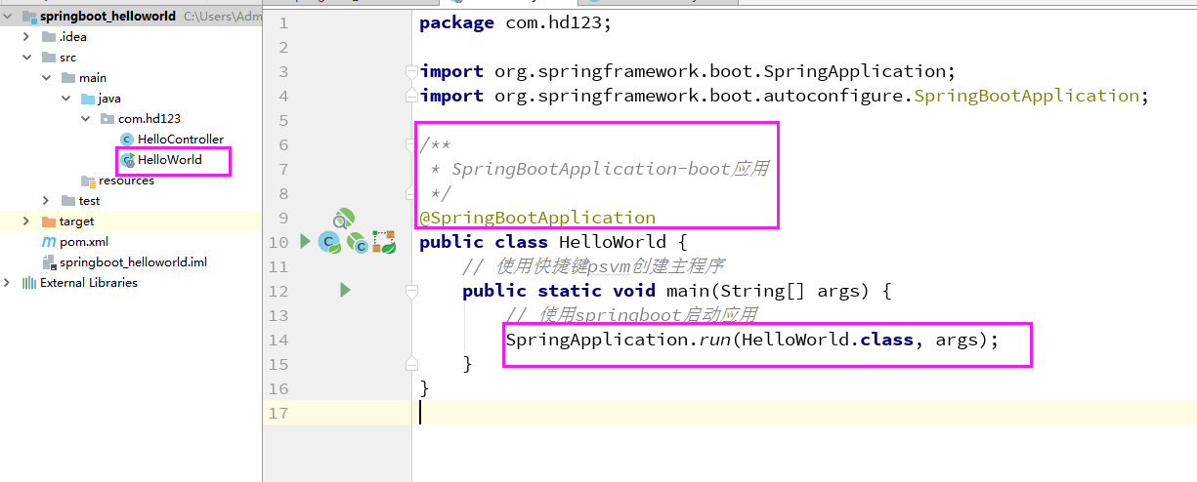

创建controller
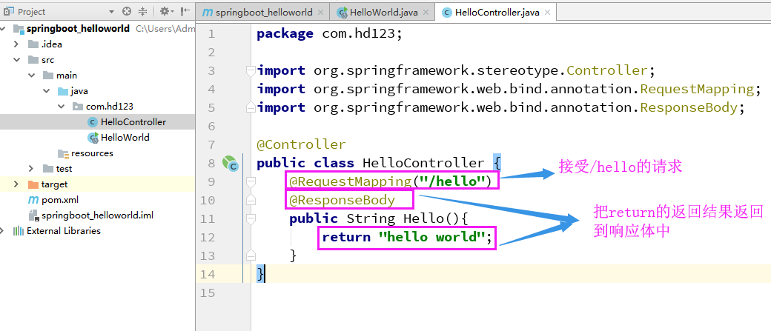

测试
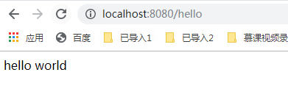

注意，controller必须和主应用程序是在同一个包下，可以在一个包的子包中，否者加载不到
